MAPHER – Heritage Orienteering Case Study Template
Please complete this template by selecting one rural area that showcases the cultural and natural heritage of your region. Develop the orienteering route in collaboration with relevant local stakeholders, such as municipalities, cultural and heritage organisations, tourism boards, environmental authorities, local historians, schools, and community groups, to ensure the accuracy and authenticity of the information. Design educational checkpoints following the MAPHER Compass methodology, and especially Chapter: Educational integration, provide all questions and correct answers, and clearly describe the scoring system used for the activity.

1. General Information
Field | Information
Partner Organisation
Country
Rural Area / Location
Municipality / Region
Estimated Completion Time
Difficulty (Easy/Medium/Hard)
Number of Checkpoints

2. Orienteering Map
Attach the final orienteering map.

3. Educational Checkpoints
Complete one row for each checkpoint.
CP | Heritage Type | Educational Category | Question / Prompt | Correct Answer
1. | crkva sv. Filipa i Jakova i glagoljski natpis  Crkva sv. Filipa i Jakova sagrađena je 1105. godine i jedna je od najstarijih crkava na tlu Grobnišćine. Na brdu iznad Grobničkog polja crkva je dijelila burnu povijest naroda ovoga kraja i grobničkog kaštela, od uprave Frankopana i Zrinskih te mongolskih osvajanja do okupacije tijekom Drugog svjetskog rata.  Burna povijest ostavila je i bogat umjetnički trag u crkvi. Grbovi Zrinskih i Frankopana donose do sada nepoznate detalje i važni su za proučavanje hrvatske povijesti. Obnovljena propovjedaonica rad je umjetnika Michelazzia iz 18. stoljeća. Također, na samoj crkvi nalazi se nekoliko glagoljaških natpisa, koji govore o zbivanjima u Gradu Grobniku tijekom 16., 17. i 19. stoljeća, te bogato ukrašene grobnice koje potječu iz 1589. Godine  Godine 1572. dograđen je i zvonik, koji je kasnije restauririran barokno, jer je polovicom 18. stoljeća oštećen udarom groma. Zanimljivo je spomenuti da je crkva imala orgulje i pjevački zbor još 1852. godine, kada su za potrebe liturgije crkve orgulje napravljene u Ljubljani.  Svoj sadašnji izgled crkva je dobila krajem 16. stoljeća, a posljednja restauracija završena je 2008. godine.  (izvor TZ Čavle)  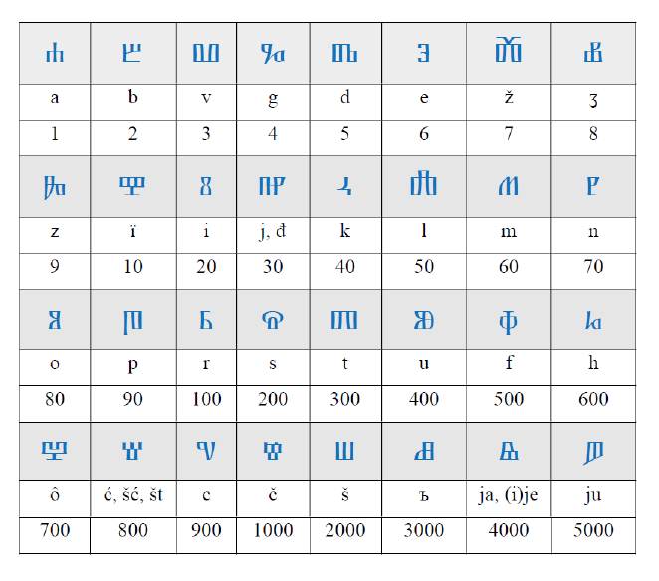
 | Cultural | Checkpoint Interaction Question (Open ended question) | Napišite glagoljicom naziv Grad Grobnik | 
2. | Kaštel Grad Grobnik  Frankopanski kaštel Grada Grobnika izvorno je građen još oko 1000. godine, no danas vidljivi dijelovi potječu iz vremena između 15. i 17. stoljeća. Izgrađen na strateški vrlo važnoj poziciji, Kaštel je bio čuvarom cijele Grobnišćine, a danas je pretvoren u galeriju i muzej te je dom raznih kulturnih manifestacija.  Grad Grobnik nalazi se na vojno, gospodarski i prometno najpovoljnijoj točki vinodola, na brežuljku nad Grobničkim poljem. Naseljen je još u prahistoriji, a naseljavali su ga Iliri, Rimljani, Goti i Franci. Od 10. stoljeća pripada Hrvatskoj, a u 13. stoljeću postaje vlasništvo knezova Krčih, tj. Frankopana.  (tz čavle)
 | Historical | Checkpoint Interaction Question (Multiple Choice) | Koji Knezovi u 13. Stoljeću postaju vlasnici Kaštela Grad Grobnik: a) Šubići  b) Frankopani  c) Mažuranići | b) Frankopani
3. | Crkva Sv. Trojice  Crkvica na ulazu u Grad Grobnik postojala je i prije 1613. godine, ali u današnjem obliku izgrađena je prije 400 godina. O starosti crkvice Sv. Trojice i vjerničke tradicije na Grobniku svjedoči zvono majstora Michaela koje je još 1383. godine za nju izliveno. “To je i najstarije datirano zvono u Zbirci zvona u Muzeju za umjetnost i obrt u Zagrebu”  (
 | Historical | Checkpoint Interaction Question (Yes/No) | Zvono crkve Sv. Trojice je najstarije datirano zvono u Zbirci zvona Muzeja za umjetnost I obrt Zagreb  da/ne | da
4. | Na ulazu u staru gradsku jezgru Grada Grobnika, nalazi se u kamenu isklesan ženski lik velike glave i malih grudi. U narodu je kamen poznat kao “Baba”. Pretpostavlja se da je riječ o idolu koji potječe iz razdoblja Liburna, a predstavlja žensko božanstvo, Veliku majku, čiji su kult Liburni njegovali.  Prema pučkoj predaji “Babu” je morao poljubiti svatko tko je prvi put ulazio u grad.
 | Cultural | Observation Prompt | Poljubiti ‘babu’ za sreću I potkrijepiti aktivnost fotografijom | Fotografija
5. | Kapela Sv. Križa  Kapela Uzvišenja Svetog Križa u Gradu Grobniku smještena je iznad kanjona Rječine, u neposrednoj blizini starog frankopanskog kaštela  Nalazi se na rubu uzvišenja s kojeg se pruža širok pogled na kanjon Rječine, Kvarnerski zaljev, Učku i Grobničko polje. Sagrađena je 1649. godine, a temeljito je obnovljena 2010. godine.
 | Natural | Checkpoint Interaction Question (Open ended question) | Koja se planina vidi s Kapele Sv. Križa na jugozapadu | Učka
6. | Claustra Alpinum  Na području Općine Jelenje ostaci linije zidova s 5 strateški raspoređenih kula kasnoantičkog obrambenog sustava Claustra Alpium Iuliarum prepoznaju se kao kameni humak, širok do 3 metra i ponegdje visok preko metra. Određene dionice zida istraživane su 60-ih godina 20. stoljeća te su i danas dobro vidljive. Zid je pratio brdovit teren, spuštajući se u doline i zatvarajući lako prohodne putove. Ovaj smjer zida sa smjerom u Studeni zatvara cestu koja je išla iz Tarsatice (Rijeke) prema Tergesteu (Trstu). Ostaci kvadratnih potpornja s unutarnje strane zida raspoređeni su u pravilnom razmaku. Na njima su, vjerojatno, postavljane drvene konstrukcije za stražarnice i osmatračnice. Kameni zidovi i kule bili su vjerojatno ožbukani s obje strane, dok je krov kula najvjerojatnije bio drven. Dijelovi zida prekinuti su strmim liticama koje su prirodne brane u pokušaju napada neprijatelja.
 | Cultural | Observation Prompt | Pogledati rimski limes s vidikovca I dokazati fotografijom | Fotografija
X. | Natural | Navigation only | X | X
...

4. End-of-Course Questions
These questions should require participants to reflect on information collected throughout the route.
No. | Question | Correct Answer
1 | Kojim pismom je uklesan natpis na KT 1.? | Glagoljica
2 | Od kad pratimo kontinuiranu naseljenost ovih krajeva? | Od prahistorije
3 | Navedite nazive barem dva sakralna objekta koja su bila orjentacijske KT | crkva sv. Filipa i Jakova, Kapela Sv. Križa, Crkva Sv. Trojice
4
5

5. Answer Key
Provide the complete answer key for facilitators.
Question | Correct Answer

6. Scoring System

Checkpoint Scoring
Checkpoint | Navigation Points | Educational Points | Total
1
2
3
...

End-of-Course Questions
Question | Points
Q1
Q2
Q3
Q4
Q5

Bonus Points
Criterion | Points
First team to finish
Other bonuses (optional)

7. Final Score Summary
Category | Maximum Points
Navigation
Educational Checkpoints
End-of-Course Questions
Bonus Points
TOTAL

